ゼンハイザー、Rise AVと提携しオーディオビジュアル業界の多様性を支援
ジェンダーダイバーシティで創造性と革新を促進

2025年9月16日
ゼンハイザージャパン株式会社

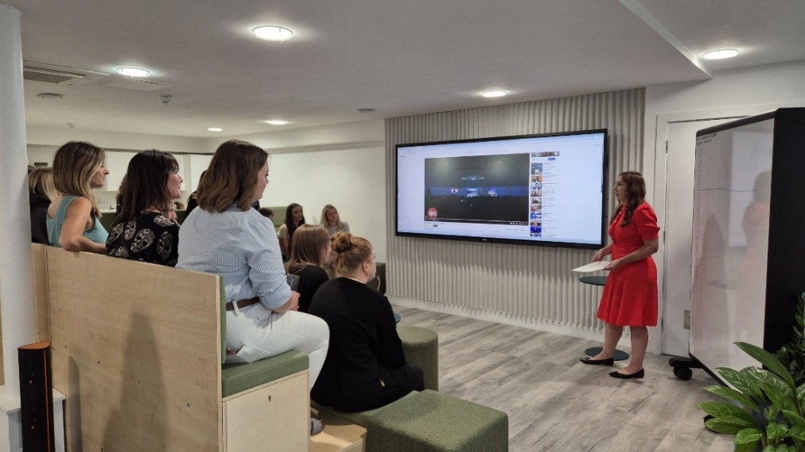

（本資料は、2025年8月29日にSennheiser electronic SE & Co. KGより発表されたプレスリリースの抄訳です）

2025年8月29日 ヴェーデマルク – ゼンハイザーグループは、オーディオビジュアル（AV）分野におけるジェンダーの多様性とインクルージョンの推進に尽力する非営利団体「Rise AV」のゴールドスポンサーとして、女性や、活躍できる機会が平等に与えられなかった人材のための道を切り拓くRise AVのミッションを支援します。Rise AVを支援することで、ゼンハイザーグループは、「性別に関わらず才能が評価され、インクルーシブな仕組みが長期的な変化を生み出すオーディオビジュアル業界の実現」という共通のビジョン達成に貢献します。

ゼンハイザーグループ ブランド＆コーポレートコミュニケーション部門責任者のマライカ・オーアは次のように述べています。「Rise AVとのパートナーシップを通じて、より多くの声を増幅し、オーディオの未来を形作る力を与えたいと考えています。多様な背景を持つ人々が集まると、創造性と革新は思いがけない形で生まれるからです。」
本スポンサーシップには、Rise AVの主力であるメンタリングプログラムやリーダーシップ育成イニシアチブ「Elevate」への支援に加え、ワークショップ、トレーニングセッション、インターンシップの機会が含まれます。これらの活動は、対話・学び・交流の直接的な接点を生み出し、オーディオビジュアル業界におけるインクルーシブな構造を強化するとともに、ゼンハイザー社内のDEI（多様性・公平性・包括性）活動を補完します。この度のRise AVとのパートナーシップは、業界全体がよりインクルーシブで開かれ、インスピレーションを与える環境を育むための継続的な取り組みの一環です。

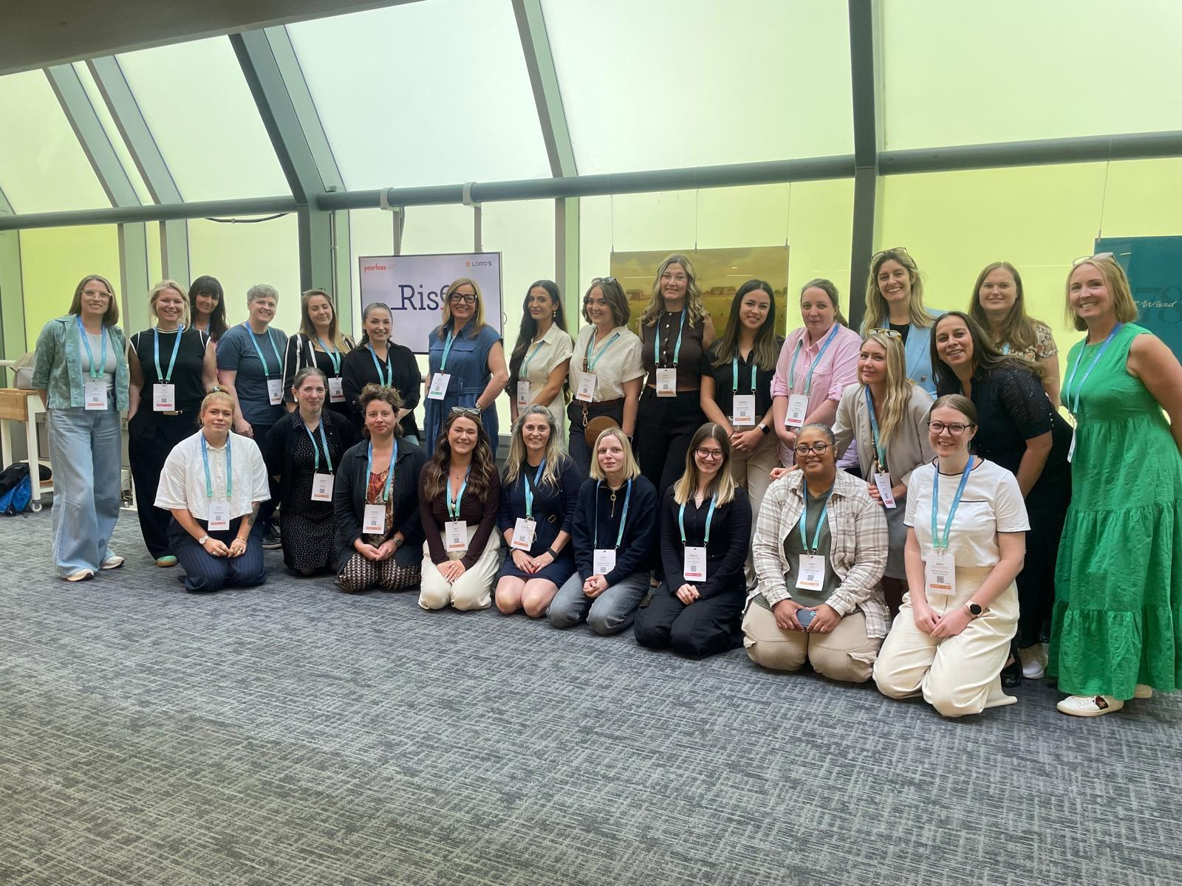
Rise AVプログラムが始まった第1期のメンティーたち

ゼンハイザーは、2016年に始まった女性のネットワークを基盤とし、2019年に発足した「ダイバーシティネットワーク」などの取り組みを通じて、多様性・公平性・包括性の推進を進めてきました。その他、2022年の「ドイツ・ダイバーシティ憲章」への署名、2025年までに全社員を対象としたグローバルDEI研修の導入、毎年開催される「ダイバーシティデー」など、大きな取り組みを行っています。これらの取り組みはすべて、あらゆる声が尊重され、異なる視点が革新の源として重視される文化を反映しています。ゼンハイザーグループ共同CEOのダニエル・ゼンハイザーは次のように述べています。「ゼンハイザーにとって多様性は付け加えるものではなく、私たちの一部です。異なる視点が集まることで、革新と創造性は花開きます。私たちのチームは、多様な文化や人生経験を持つ人々の活気ある集まりであり、それは世界中のお客様と同じです。Rise AVを支援することは、その豊かさをオーディオビジュアル業界全体に広げることを意味します。」

Sennheiser Groupについて
オーディオと共に生きるゼンハイザー。当社は、世の中を変えるオーディオ製品を作りだすことに情熱をささげています。2025年、ゼンハイザーグループは創立80周年を迎えました。1945年から、当社はオーディオの未来を創り、独自のサウンド体験を生み出すことを究極のゴールとしています。

現在、ゼンハイザーグループは、プロフェッショナル向けオーディオテクノロジーの主要なメーカーとなっています。独自ブランドのSennheiser、Neumann、AMBEOおよびMergingを通じて、ゼンハイザーグループは、さまざまなニーズを満たす、多様なソリューションを提供しています。独立したファミリー企業である当社は、3代目となるアンドレアス・ゼンハイザーとダニエル・ゼンハイザーによって経営されています。

www.sennheiser.com

<本リリースに関する報道関係者のお問い合わせ先>
ゼンハイザージャパンPR事務局 （ブレインズ・カンパニー内）
中村・西田・中島・田村
TEL：03-4580-9156 / MAIL：sennheiser@pjbc.co.jp

